Schleifen-Expertin

Aufgabe
Kara soll geradeaus laufen, bis er vor einem Baum steht.

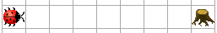
Situation vor dem Start des Programms

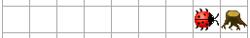
Situation nachher

Das Neue
Mit einer while Schleife können Befehle oder Befehlsblöcke wiederholt werden, solange eine Bedingung erfüllt ist.

Lösung in JavaKara
import JavaKaraProgram;
public class FindeBaum extends JavaKaraProgram
{ // Anfang von FindeBaum
public void myProgram()
{ // Anfang von myProgramm
while (!kara.treeFront())
{
kara.move();
}
} // Ende von myProgramm
} // Ende von FindeBaum

Bemerkung
Das Ausrufezeichen bei !kara.treeFront() ist der not-Operator. Er kehrt die Aussage von kara.treeFront() um. Also wenn ein Baum vor Kara ist, wird der Ausdruck falsch anstatt wahr. Entsprechend, wenn Kara nicht vor einem Baum steht, wahr anstelle von falsch.

Erläuterungen
- Schleifen: grundlegende Ablaufstruktur beim Programmieren
Der Computer eignet sich zum wiederholten Ausführen von Instruktionen. Durch diese Schleifen im Programmablauf kann man viele Aufgaben automatisieren. Roboter können zum Beispiel ein Auto zusammenbauen oder andere „Fliessbandarbeiten“ übernehmen.
- Syntax einer while Schleife
while (Schleifenbedingung)
{
Anweisung1
Anweisung2
Anweisung3
}
Solange die Bedingung erfüllt ist, werden die verschiedenen Anweisungen der Reihe nach abgearbeitet. Dabei wird stets vor dem Abarbeiten der ersten Anweisung geprüft, ob der Anweisungsblock überhaupt noch ausgeführt werden muss.

Aufgabe
Nun soll Kara beim Erreichen des Baumstammes eine Rechtsdrehung machen und Weiterlaufen bis zum nächsten Baumstamm. Das soll er so lange machen, bis er nach der Rechtsdrehung unmittelbar wieder vor einem Baum steht.
Situation vor dem Start des Programms | Situation nachher
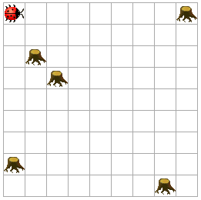 | 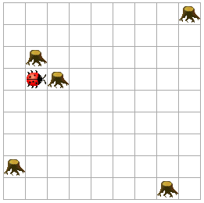

Das Neue
while Schleifen müssen teilweise auch verschachtelt angewandt werden.

Lösung in JavaKara
import JavaKaraProgram;
public class ImKreisHerum extends JavaKaraProgram
{ // Anfang von ImKreisHerum
public void myProgram()
{ // Anfang von myProgramm
while (!kara.treeFront())
{
while (!kara.treeFront())
{
kara.move();
}
kara.turnRight();
}
} // Ende von myProgramm
} // Ende von ImKreisHerum

Aufgabe
Kara möchte 5 Kleeblätter in die leere Welt setzen, die alle hintereinander angeordnet sein sollen.

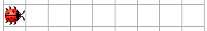
Situation vor dem Start des Programms

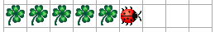
Situation nachher

Das Neue
Mit einer for Schleife kann ein Block von Anweisungen eine bestimmte Anzahl mal durchlaufen werden.

Lösung in JavaKara
import JavaKaraProgram;
public class FuenfKleeblaetter extends JavaKaraProgram
{ // Anfang von FuenfKleeblaetter
public void myProgram()
{ // Anfang von myProgramm
for (int i=1; i<=5; i++)
{
kara.putLeaf();
kara.move();
}
} // Ende von myProgramm
} // Ende von FuenfKleeblaetter

Erläuterungen
- Die Syntax einer for Schleife:
for (Initialisierung; Bedingung; Aktualisierung)
{
Anweisung1
Anweisung2
Anweisung3
}
Die Initialisierungs-Anweisung (im obigen Beispiel int i=1) wird vor Beginn der Schleife einmal ausgeführt. Sie wird oft dazu verwendet, Zählervariablen auf Anfangswerte zu setzen.
Die Bedingung (im obigen Beispiel i<=5) wird genau wie bei der while Schleife vor der ersten Anweisung getestet. Trifft sie nicht (mehr) zu, dann wird die Schleifenausführung gestoppt und mit dem restlichen Programmablauf fortgefahren.
Am Ende eines Schleifendurchlaufes wird – bevor die Bedingung neu getestet wird – die Aktualisierungs-Anweisung (im obigen Beispiel i++) ausgeführt. Meistens wird sie dazu verwendet, um die Zählvariable zu erhöhen.
- Den Ausdruck int braucht es in der Initialisierung, damit Java weiss, dass unsere Zählvariable i eine ganze Zahl darstellt.
- Die Aktualisierungs-Anweisung i++ erhöht die Zählvariable um eins. Man hätte auch i=i+1 schreiben können. Entsprechend kann man auch i-- anstelle von i=i-1 schreiben.

Fragen

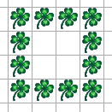
- Kara möchte ein Rechteck zeichnen, indem er den Rand einer 4x4 Felder grossen Fläche mit Kleeblättern markiert. Überlege dir, ob sich wieder eine while oder eine for Schleife eignet und schreibe das entsprechende Programm. Teste es anschliessend am Computer.
- Neben der Methode kara.putLeaf() gibt es bei JavaKara auch die Methode world.setLeaf(int x, int y, boolean putLeaf). Der Vorteil dabei ist, dass wir Kara gar nicht mehr brauchen und trotzdem Kleeblätter in der Welt legen können. Das Beispiel world.setLeaf(0,2,true) setzt ein Kleeblatt an die Koordinate (0,2).
Fülle mit dieser Methode eine Fläche von 5x5 Feldern in der Kara-Welt.
Zusatzaufgabe: Versuche herauszufinden, was das true/false bei der Methode world.setLeaf bedeutet. Benutze dazu deine Kursunterlagen.
- Kara soll ebenfalls eine 5x5 Felder grosse Fläche mit Kleeblätter bedecken. Entwerfe die Programme zuerst auf Papier, teste anschliessend am Computer.
  - Lass deinen Kara immer 5 Kleeblätter horizontal legen und anschliessend die 5 Felder zurück laufen, bevor er sich auf die nächste Zeile wagt.
  - Nun kann Kara den Weg noch optimieren. Er kann bereits beim zurück spazieren wieder 5 Kleeblätter auf der nächsten Zeile legen.
Hinweis: Diese Teilaufgabe ist einiges schwieriger als die Teilaufgabe a.

